u7a.py
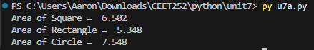

u7b.py
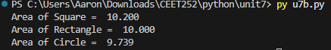

u7c.py
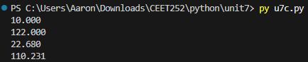

u7d.py
